УКРАЇНСЬКА ЛІТЕРАТУРА 9-11 КЛАС
Тема. «Без любові світ глевкий…»
(Література рідного краю. Поети Новгородківщини. Катерина Гончар)
Мета: ознайомити учнів із митцями слова з Новгородківщини; допомогти пізнати багатогранний та різнобарвний світ лірики Катерини Горчар; формувати вміння аналізувати віршовані твори, удосконалювати навички виразного читання поезії, збагачувати активний словник учнів, прищеплювати любов до поетичного слова, пробуджувати потяг до літературної творчості; виховувати чуйність і повагу до почуттів інших.
Обладнання: світлини, збірки поезій К. Горчар, карта Новгородківського району, робочі сторінки, інтерактивні вправи, словник української мови; книги « Кіровоградська область » ( І, II ), вислів К. Горчар.
Хід уроку
І.Актуалізація опорних знань.
1. Слово вчителя.
Наша Кіровоградщина багата літературними іменами. Варто
хоча б згадати драматургів І. Карпенко - Карого і Марка
Кропивницького, прозаїків В. Винниченка ( і драматурга ) та
Ю. Яновського, поетів Є. Маланюка та Арсенія Тарновського - такими іменами могла б гордитися будь - яка література світу. (Альбом ).
На літературній карті Кіровоградщини світяться зірочки і нашої степової Новгородківщини. ( Карта Новгородківського району ).
2. Повідомлення учнів про письменників Новгородківщини.
- Андрейкович Тимофій Павлович ( 1917р.), с. Митрофанівна
- Горчар Катерина Георгіївна ( 1957р. ), с. Інгуло - Кам'янка,
член СПУ
- Доломан Євген Миколайович ( 1919р. ), с. Ольгівка Устинівського р-ну
- Жолдак Олесь Іванович ( 1918р. ), с. Верблюжка, член СПУ
- Іванов Дмитро Йосипович ( 1946р. ),с. Тарасівна, твори друкувалися кількома мовами, член СПУ
- Німенко Андрій Васильович ( 1925р. ), с. Інгуло - Кам'янка, член СПУ
- Сумароков Павло Іванович ( 1927 р. ), с. Митрофанівка
(Вивішують світлини, прикріплюють зірочки на карті).
3. « Хвилинка кмітливих»
https://learningapps.org/display?v=pdmxfr71k18
Розгадайте кросворд . І якщо ви правильно дали відповідь, то у виділених квадратах прочитаєте, про кого із поетів Новгородківщини ми сьогодні дізнаємося більше.
II. Повідомлення теми і мети уроку.
На дошці вислів:
Залюблена у світ очей до краю,
У твоє серце ніжність переллю.
Я знаю все. Нічого я не знаю.
Лише люблю тебе, люблю, люблю.
К. Горчар
Без любові світ глевкий... Ці прекрасні рядки написала Катя Горчар. Вона змальовує почуття, які хвилюють кожну людину. Думаю, не залишають твори поетеси молоду душу на порозі юності, бо немає на світі людини, яка б не звідала почуття закоханості, любові.
Що таке любов? ( Відповіді учнів)
Любов була і злом, і благом, і щастям, стражданням, смутком, радістю. Але ніколи не була вона для людей чимось непотрібним. Необхідною вона є і залишається і для вас. У вас все попереду. А сьогодні ми звертаємось до поезії нашої землячки, яку « Бог благословив».
Василь Олександрович Сухомлинський зазначав: «Поезія – нерозлучна сестра любові. Чим тонше, благородніше, піднесеніше почуття, тим більша чутливість людини до поетичного образу.»
Кохання творить чудеса, воно окрилює людей. Завдяки коханню народжуються найпрекрасніші перлини інтимної лірики. Поезія Катерини Георгіївни Горчар, яка прозвучить на сьогоднішньому уроці, є свідченням цьому.
Тож прилучімося й ми до високої поезії, почуттів, що дають і нам наснагу до життя, приносять естетичне задоволення.

III. Сприйняття й засвоєння учнями навчального матеріалу.
1. Повідомлення дослідників « Відомості про Катерину Горчар»
Катя Горчар (Ковальчук) народилася 5 серпня 1954 року в селі Інгулу - Кам'янці. Навчалася в рідній школі і після закінчення 10 класів продовжила навчання у Кіровоградському педагогічному інституті на філологічному факультеті, який закінчила у 1974 році. Працювала вчителем , потім у журналістиці. Зараз проживає в Новгородці, власний кореспондент обласної газети «Кіровоградська правда». Член СПУ з 1997 року. Автор поетичних книг « Пелюстка світу» , «Листи до любові», « Неприручений птах», « Мій серпень» та інших. У 2006 році за збірку поезій «Мій вересень» удостоєна обласної літературної премії імені Євгена Маланюка.
- Робота з епіграфом та темою уроку.
- Як ви розумієте епіграф?
- Як ви розумієте вислів «Без любові світ глевкий…»?
Чому автор застосовує вислів «Я знаю все. Нічого я не знаю»?
- Робота в групах.
Клас ділиться на 3 групи, кожна з яких одержує завдання. Творчі завдання: кожна група одержує список віршів. Потрібно їх прочитати, вибрати цікаві висловлювання, створити асоціативний малюнок і записати на ньому вибрані висловлювання. А ще школярі повинні визначити спільну тему, яка об'єднує ці поезії.
Дві поезії прочитати і проаналізувати.
Кожна група має відповісти на питання « Який головний закон кохання?»
- У нас, діти, будуть зустрічатися несподіванки.
І група.
Вірші про кохання.
« Незруйнований храм».
« Ця тиха молитва».
« Ти і я».
« Сумніву тане свіча».
« Призупинимо час».
« Ти - ріка».
Орієнтовні питання аналізу.
- Яка тема цієї поезії?
- Знайдіть у тексті вірша означення цього почуття.
- Чим наповнена ця поезія? (Глибиною почуттів, людських стосунків, милозвучністю).
- Якщо говорити про часовий простір, то що можна сказати про цю поезію - любов існує, переповнює серце ліричного героя, чи, можливо, вже відбулася і лише залишила спогади.
- 3 чим асоціюється ...?
- А який з віршів найбільш близький вам, юним?
- Які риси вдачі поетеси виявилися у поезії?
- Який образ - символ ви створили ?
4. Несподіванка 1. (Робоча сторінка )
а) Скласти сенкан до слова любов.
б ) Прочитати свій вірш про кохання.
- Отже, в інтимній ліриці К. Гончар увесь спектр любові: від
юнацького пориву аж до зрілої упевненості, сумнівів, випробувань,
розлук і навіть до кохання в спадок або спогадів про кохання.
II група. Поезії.
«Дорога моя мамо». « Я збиралась від мами». « Де батькова хата». «Світа благатиму, кожну росину». «Лист».
- Які основні мотиви вірша?
- Які художні засоби використовує поетеса, щоб передати любов до батьків і до дитини.
- Що тривожить ліричну героїню?
- Опишіть свій настрій, навіяний віршем
- Які образи допомагають розкрити задум?
- Які риси вдачі поетеси виявилися у поезії?
- Який асоціативний малюнок ви створили? Чому?
5. Несподіванка 2. (Робоча сторінка).
Розставити вірно слова, щоб відновити строфу вірша.
III група Вірші.
«Де батькова хата». « Роки вдаль відпливуть». « Реквієм». «Вітрильце».
- Який образ виведений у цих рядках?
- З якими образами зливається образ мами? (Школа, батьківщина).
- Що хвилює ліричну героїню?
- Чому вірш називається « Вітрильце» ?
- Що означає слово «РЕКВІЄМ» ? Чому ця поезія так називається?
- Які зорові образи найбільше схвилювали?
- Які мовні засоби допомагають розкрити задум віршів?
- Який у вас асоціативний малюнок?
- Несподіванка 3. Розказати свій вірш про маму, рідну землю, Україну.
Вірш учениці школи Шандар Марії «Мамин хліб»
Беру я хліб, що мати випікала.
Який же він пахучий і м 'який!
Коли пекла, любов свою вкладала
І свій характер, добрий і легкий.
Той хліб, немов краплиночка надії,
У завтрашнє покращене життя.
У ньому наче втілені всі мрії
Про наше легше, краще майбуття.
Цей хліб — багатство нашого народу,
Багатство кожної щасливої сім 'ї.
В хвилини радості, печалі чи негоди
Повинен він лежати на столі.
Це материнська ласка і тривога,
Любові, віри і надії оберіг.
Прикличе щастя, мов знайдена підкова,
І принесе його на материн поріг.
- Робоча сторінка. Інтерактивна вправа « Художні засоби».
https://learningapps.org/display?v=p0rm1mpk318
- Слово вчителя.
Як бачите, вірші Катерини Горчар різні, як і світ, що нас оточує. Безперечно, небуденним талантом володіє наша землячка. Письменниця наголошує, що любити - це і велике щастя, і проблема. Але з цієї її поезії випливає головний закон любові. Як він звучить, на вашу думку? Знайдіть його на хмарці тегів.
http://wordcloud.pro/ru/studio/editor?v=12
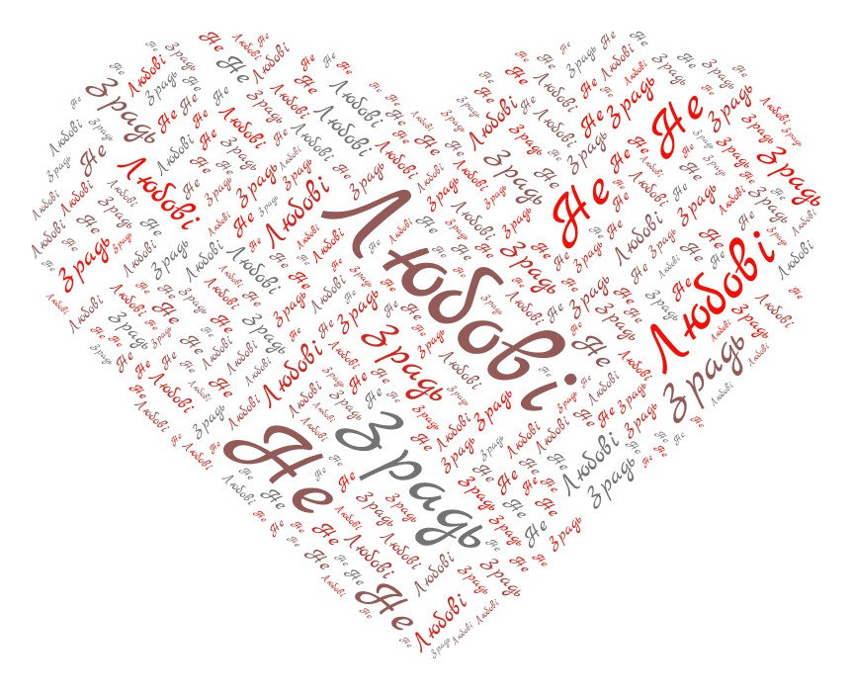
(Любові не зрадь)
9. Несподіванка 4 . (Від учнів ).
( Пісня учнів класу про школу)
Сподіваюся, вам запам'ятається поезія К. Горчар. Струм ваших сердець ще торкнуться рядки любовної лірики. Кожен з вас зустрів чи зустріне своє кохання. Тож нехай воно буде палким, ніжним і світлим, вірним і незрадливим, нехай воно буде у вас на все життя.
ІV. Підсумок уроку. Рефлексія. Самооцінка.
- Чи сподобалися вам вірші?
- Що вас вразило?
- Кому адресовані згадані сьогодні вірші?
- Які почуття викликає поезія сьогоднішнього уроку?
- Що ми повинні робити для того, щоб не втратити таку любов?
- Над чим змусила н задуматися поезія поетеси?
V. Домашнє завдання ( на вибір)
- Написати відповідь на запитання « Яке враження справили на мене твори Катерини Горчар»
- або листа автору віршів, висловлюючи думки щодо прочитаних творів - вивчити напам'ять поезію, яка найбільше сподобалась.

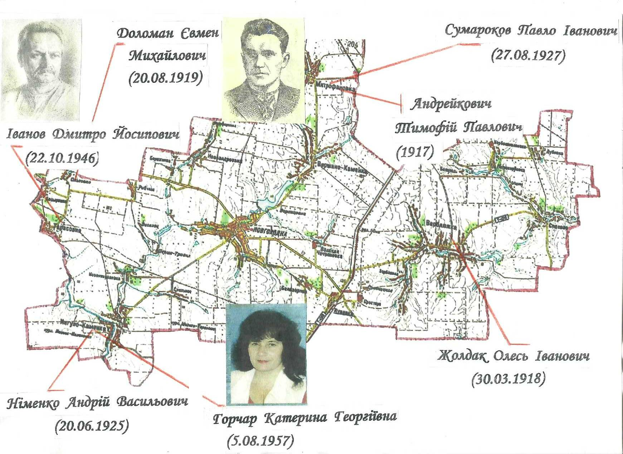
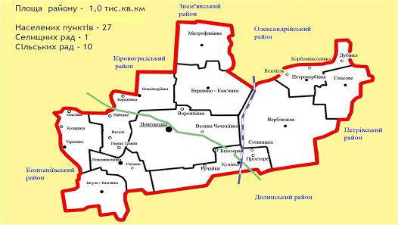

Робоча сторінка
«Без любові світ глевкий…»
К. Горчар
Несподіванка 1
а) Скласти сенкан до слова любов.
б ) Прочитати свій (або улюблений) вірш про кохання.
Несподіванка 2
Розставити вірно слова, щоб відновити строфу вірша
До рідної хати і тато, і мама
І в радісні дні, радо мені
Там соняхи й мальви, і в сумні
Всміхаються спішу завітати
Несподіванка 3
Розказати свій вірш про маму, рідну землю, Україну.
Несподіванка 4
Від учнів. ( Пісня учнів класу про школу)
Самооцінка
(Оцініть себе за кожним із визначених напрчмкв від 0 до 2 балів)
- Я добре працював на уроці.
- Ч співпрацював з іншими, коли ми працювали над досягненням загальних цілей.
- Я ретельно працював над завданнями.
- Я висловлював нові ідеї.
- Я вносив пропозиції.
- Я вдало узагальнював думки інших, робив висновки.
Оцінка учня:
Оцінка вчителя:
Загальна кількість балів:
Прізвище, ім’я учня:

